**08- BackEnd - JTE - Aula 7 - Criando uma classe que representa o relatório**

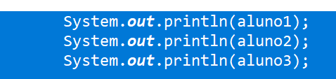

**Criar uma classe que substitua a impressão ou o retorno dos relatórios.. tirando estes da classe Principal.**

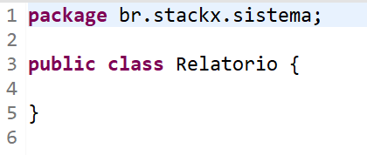

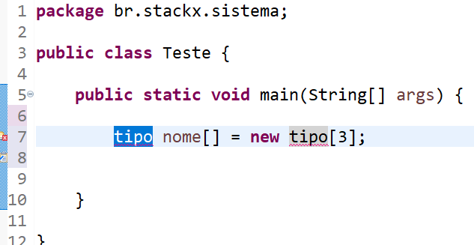

Abaixo apenas exemplos de vetores

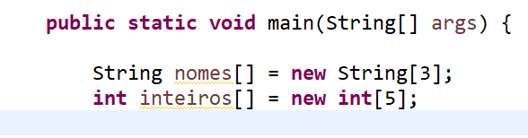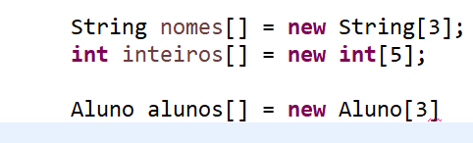

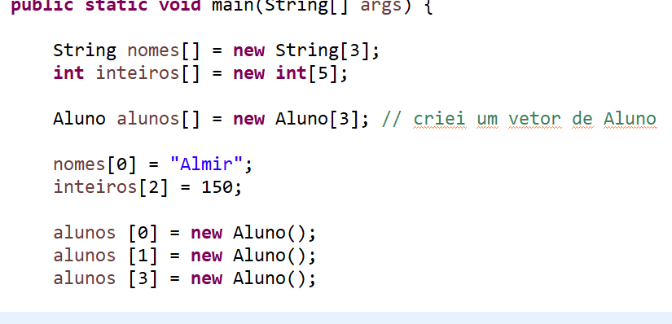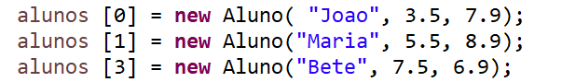

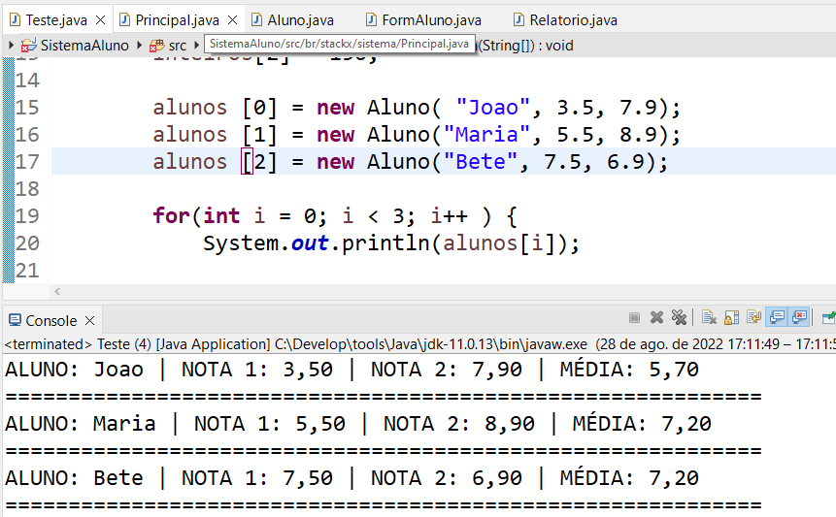

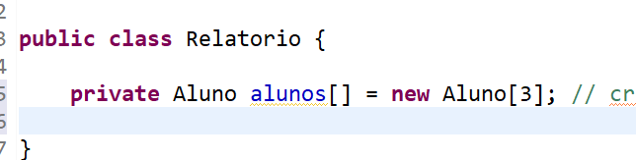temos um atributo que se chama “alunos[]”

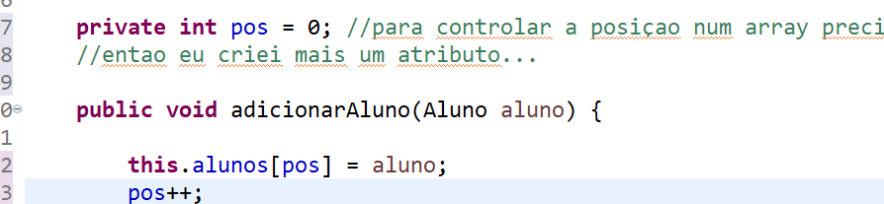

**Nome do Aluno: a**

**Nota 01: 1**

**Nota 02: 1**

**Nome do Aluno: b**

**Nota 01: 2**

**Nota 02: 2**

**Nome do Aluno: c**

**Nota 01: 3**

**Nota 02: 3**

**ALUNO: a | NOTA 1: 1,00 | NOTA 2: 1,00 | MÉDIA: 1,00**

**============================================================**

**ALUNO: b | NOTA 1: 2,00 | NOTA 2: 2,00 | MÉDIA: 2,00**

**============================================================**

**ALUNO: c | NOTA 1: 3,00 | NOTA 2: 3,00 | MÉDIA: 3,00**

**============================================================**

**SOMATÓRIO DE MÉDIA: 6,00**

**Arquivo class PRINCIPAL**

**package** br.stackx.sistema;

**public** **class** Principal {

**public** **static** **void** main(String[] args) {

FormAluno formulario = **new** FormAluno();

Relatorio relatorio = **new** Relatorio();

Aluno aluno1 = formulario.criar();

Aluno aluno2 = formulario.criar();

Aluno aluno3 = formulario.criar();

relatorio.adicionarAluno(aluno1);

relatorio.adicionarAluno(aluno2);

relatorio.adicionarAluno(aluno3);

relatorio.imprimirDados();

relatorio.imprimirSomatorioMedia();

relatorio.imprimirMediaGeral();

}

}

**Arquivo class Aluno**

**package** br.stackx.sistema;

**public** **class** Aluno {

//Atributos

//esta classe está para armazenar os dados

**private** String nome;

**private** **double** nota1;

**private** **double** nota2;

// para corrigir o problema em formAluno

**public** Aluno() {}

//irei inserir um metodo construtor

**public** Aluno(String nome, **double** nota1, **double** nota2) {

**this**.nome = nome;

**this**.nota1 = nota1;

**this**.nota2 = nota2;

}

//Métodos Especiais

**public** String getNome() {

**return** **this**.nome;

}

**public** **void** setNome(String nome){

**this**.nome = nome;

}

**public** **double** getNota1() {

**return** **this**.nota1;

}

**public** **void** setNota1 (**double** nota1) {

**if**(nota1 >= 0.0 && nota1<=10.0) {

**this**.nota1 = nota1;

}

}

**public** **double** getNota2() {

**return** **this**.nota2;

}

**public** **void** setNota2(**double** nota2) {

**if**(nota2 >= 0.0 && nota2<=10.0) {

**this**.nota2 = nota2;

}

}

//Métodos Públicos

**public** **double** obterMedia() {

**double** res = (nota1 + nota2) / 2;

**return** res;

}

@Override

**public** String toString() {

String info = String.*format*("ALUNO: %s | NOTA 1: %.2f | NOTA 2: %.2f | MÉDIA: %.2f\n"

+ "============================================================", nome, nota1, nota2, obterMedia());

**return** info;

}

}

**Arquivo class FormAluno**

**package** br.stackx.sistema;

**import** java.util.Scanner; // Ctrl + shift + O

**public** **class** FormAluno {

**private** Scanner leitor = **new** Scanner(System.***in***);

**public** Aluno criar() {

Aluno aluno = **new** Aluno();

System.***out***.print("Nome do Aluno: ");

aluno.setNome (leitor.nextLine());

System.***out***.printf("Nota 01: ");

aluno.setNota1(leitor.nextDouble());

System.***out***.printf("Nota 02: ");

aluno.setNota2(leitor.nextDouble());

//CAPTURA O "ENTER" DESCARTADO NO COMANDO nextDouble() ANTERIOR

leitor.nextLine();

**return** aluno;

}

}

**Arquivo class Relatorio**

**package** br.stackx.sistema;

**public** **class** Relatorio {

**private** Aluno alunos[] = **new** Aluno[3]; // criei um vetor de Aluno

**private** **int** pos = 0; //para controlar a posiçao num array preciso criar

//entao eu criei mais um atributo...

**public** **void** adicionarAluno(Aluno aluno) {

**this**.alunos[pos] = aluno;

pos++;

}

**public** **void** imprimirDados() {

**for**(**int** i = 0; i < 3; i++ ) {

System.***out***.println(alunos[i]);

}

}

**public** **void** imprimirSomatorioMedia() {

**double** totalMedia = 0;

**for**(**int** i = 0; i < 3; i++ ) {

totalMedia = totalMedia + alunos[i].obterMedia();

}

System.***out***.printf("SOMATÓRIO DE MÉDIA: %.2f\n", totalMedia);

}

**public** **void** imprimirMediaGeral() {

**double** mediaGeral = 0;

**double** totalMedia = 0;

**for**(**int** i = 0; i < 3; i++ ) {

totalMedia = totalMedia + alunos[i].obterMedia();

mediaGeral = totalMedia/(i+1);

}

System.***out***.printf("MÉDIA GERAL: %.2f\n", mediaGeral);

}

}

**Console**

Nome do Aluno: 1

Nota 01: 1

Nota 02: 1

Nome do Aluno: 2

Nota 01: 2

Nota 02: 2

Nome do Aluno: 3

Nota 01: 3

Nota 02: 3

ALUNO: 1 | NOTA 1: 1,00 | NOTA 2: 1,00 | MÉDIA: 1,00

============================================================

ALUNO: 2 | NOTA 1: 2,00 | NOTA 2: 2,00 | MÉDIA: 2,00

============================================================

ALUNO: 3 | NOTA 1: 3,00 | NOTA 2: 3,00 | MÉDIA: 3,00

============================================================

SOMATÓRIO DE MÉDIA: 6,00

MÉDIA GERAL: 2,00